Szőjünk félelemálló mellényt!
Szükséges eszközök:
- papírszövő sablonok
- olló
- színes papírcsíkok
- ragasztó
- filctoll
- Szitakötő 51. szám
RÁHANGOLÓDÁS
Janecskó Kata: Az ágrólszakadt macska c meséjének meghallgatása.
CÉLKITŰZÉS
A mai órán mi is félelemálló mellényeket szővünk az állatoknak.
MUNKAFOLYAMAT
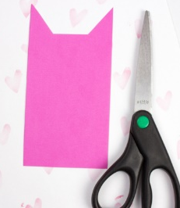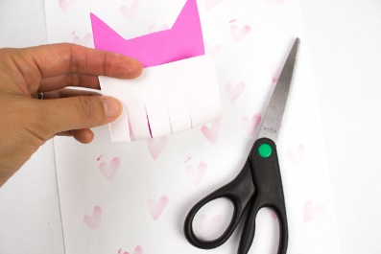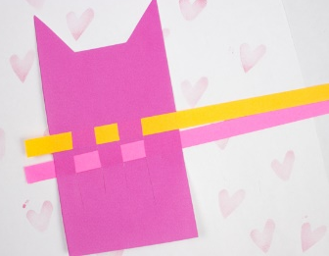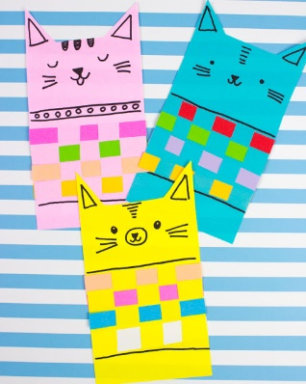
VARIÁCIÓK
Nagyon sokféle sablont lehet találni a Krokotakon és a Pinteresten. De mi is készíthetünk.
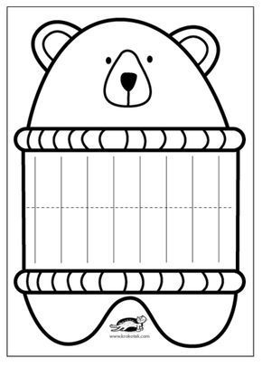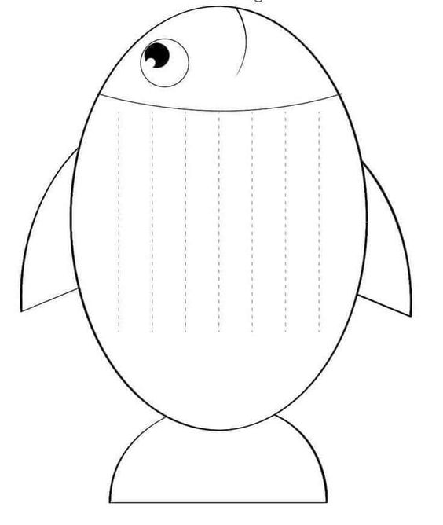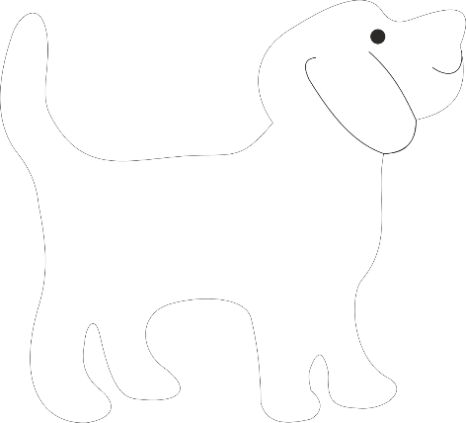
ZÁRÓ BESZÉLGETÉS
A kész munkák kiállítása.
Mi ellen véd az elkészült mellény?
Ha volna ilyen mellényed, mi ellen kellene megvédenie?

